Мне, как клиенту, необходимо записаться в салон, чтобы получить нужную услугу. ID: US-HAIR-003
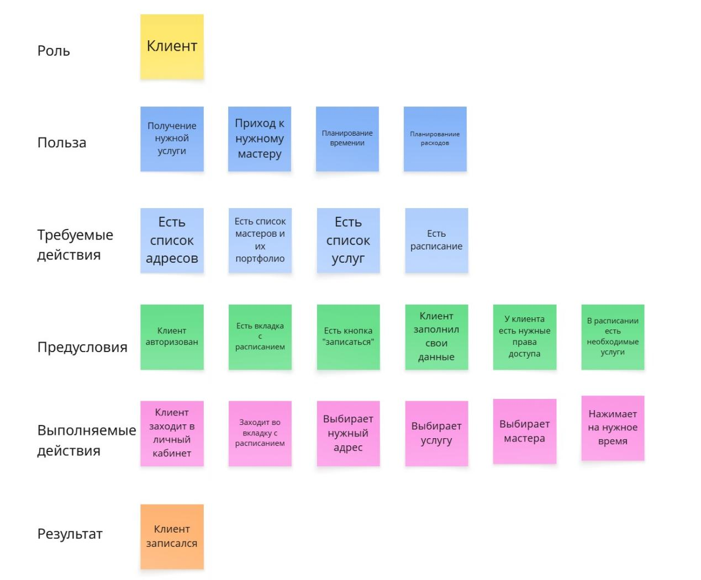

Мне, как клиенту, необходимо получать уведомление, чтобы не забыть об услуге. ID: US-HAIR-004

